FM

Obsah:Termínová listina 2016………………………………………………………………………………………. 2-3
Výkony v roce 2015…(50), (100), (200 a víc), (25)….…………………………………..…3-6,6-7,7-8,8-9
rekordy plaveckého oddílu k 31. 1. 2015……………………………………………………………………………. 9
Webové adresy klubů……………………………………………………………………………………………………9-10
Nejlepší výkony podle věku ženy…………………………………………………………………………………10-11
Nejlepší výkony podle věku muži…………………………………………………………………………………11-12
Účastníci oficiálních závodů v r. 2015…………………………………………………………………….......12-17
Účastníci Poháru ČR (oblast Morava) a mistrovství ČR……a 9letých na oblasti…………….17-20
Výkony ve statistice plaveckého svazu……………………………………………………………… ……………. 21
Některé zahraniční weby…………………………………………………………………………………………………. 21
Jiné aktivity – triatlon, pětiboj a j.…………………………………………….…………………………………….. 22 Moravy…U FANDY, Valtice………………………………………………….
Poznámka- modře zabarveně jsou odkazy buď na stati v tomto dokumentu, nebo to jsou webové adresy – při kliknutí se otevřou. Podobně jsou to odkazy na statistiku v odstavci výkony ve statistice apod.

Členky úspěšných štafet desetiletých
Fránková Blahutová Fuková K. Tůmová

S NOVÝM ELÁNEM DO ROKU 2016

Budou také zase úspěšné štafety desetiletých v roce 2016? ?
(Klančíková, Blažková, Chlopčíková A., Lednická, Tkadlecová)

Termínová listina 2016 (bez záruky)
(zpět)
termín | soutěž | místo |  | určeno pro
16a17.1. | Brněnský tučňáček přihl:do 8.1. | Brno |  | 10 a méně
30.1. | RUNDA2-Mario Sport | Cieszyn |  | roč.03 a mladší
únor-duben | RUNDA 3/ | Cieszyn |  | 10 a více
6a7.2. | VC Opavy | Opava |  | 10 a více
12.3 | Karvinský motýlkařský trojboj | Karviná |  | od nejmladších
19a20.3. | GP Bruntál v plaveckém pětiboji | Bruntál |  | 10 a více
19.3. | Velká cena Olomouce (50m) | Olomouc |  | bez kategorií
2.4. | Velká cena Kopřivnice | Kopřivnice |  | 10 a více
9.4. | O mokrého Emana | Prostějov |  | 8 až 12
duben | Cena osvobození Vyškova | Vyškov |  | 10 a více
???(březen) | Cena FM | Frýdek-Místek |  | od nejmladších
30.4a1.5. | VC Ostravy (50) | Ostrava |  | M 14 a st. Ž 13a st.
7a8.5. | Májové Brno (50) | Brno |  | 10 až 13
dub-květen | Vsetínský krpec | Vsetín |  | 9 a více
14.5. | RUNDA3-Mario Sport | Cieszyn |  | roč.03 a mladší
kvě-červen | RUNDA4/ | Cieszyn |  | 10 a více
květen | Moravskoslezská liga nejml. žactva | (Kopřivnice) |  | do 9
13a14. květen | MOPŽ | Karviná |  | od nejmladších
28.5. | Ob. přebor ml. žactva | Kopřivnice |  | (9) až 11
3a4.6 | Obl. přebor st. žactva | Karviná |  | 12 až 14
4.6. | Sdružený oblastní přebor (50) | Zlín |  | 13a starší
25a26.6. | Let. mist.ČR st. žactva (13a14let, 50) | Ústí n. Labem |  | 13,14
25a26.6. | Let.mistr. ČR ml. žactva | Brno-Lesná |  | 12
11a12.6. | Letní pohár 11.let. žactva Morava | Havířov |  | 11
11a12.6. | Letní pohár 10.let. žactva Morava | Prostějov |  | 10
23.a27.7 | MČR žactva –dálkové plavání | Hlučín |  | ???
27.8. | Štúrovské stovky | Štúrovo (50venku) |  | od nejmladších
září | Havířovská cena v plavání | Havířov |  | od nejmladších
říjen | Malá cena NJ | Nový Jičín |  | od nejmladších
říjen | Vyškovský hrošík | Vyškov |  | 10 a méně
září-říjen | RUNDA 1/ 2015/16 | CIESZYN |  | 9 a více
22.10. | Velká cena Prostějova | Prostějov |  | 14 a méně
4a5.listopad | MOPŽ | Karviná |  | od nejmladších
???(listopad) | Moravskoslezská liga nejml. žactva | (Brno) |  | do 9
?????(říjen) | VC Třince | TŘINEC |  | od nejmladších
26. listopad | Obl. přebor ml. žactva | Opava |  | (9) až 11
18a19.listopad | Obl. přebor st. žactva | Havířov |  | 12 až 14
list-pros | RUNDA 2/ 2015/16 | CIESZYN |  | 9 a více
10a11.12. | Zimní mistr. ČR st. Žáků 14 | Kopřivnice |  | 14
10a11.12 | Zim. mistr. ČR ml. žáků 12letí | Trutnov |  | 12
10a11.12 | Zimní mistr. ČR st. Žáků 13 | Mladá Boleslav |  | 13
3a4.12. | Zim.pohár 11.let. žactva | Třebíč |  | 11
3a4.12. | Zim. pohár 10.let. žactva | Karviná |  | 10
17.12. | Fego cup | Brno | Do 10+ (100 PZ-open)

Výkony v roce 2015
50 Volný způsob |  | ženy | datum | místo | (zpět) čas
Chlopčíková | Karla | 2003 | 14. 11. 15 | Třinec | 00:30,30
Matusíková | Michaela | 1998 | 14. 11. 15 | Třinec | 00:30,69
Janáčková | Vendula | 2002 | 20. 11. 15 | Karviná | 00:31,00
Ličmanová | Klára | 2002 | 20. 11. 15 | Karviná | 00:31,90
Kouláková | Jana | 1998 | 06. 11. 15 | Karviná | 00:32,60
Fuková | Kateřina | 2005 | 13. 06. 15 | Kopřivnice | 00:32,30
Velká | Vendula | 1999 | 08. 05. 15 | Karviná | 00:33,70
Tůmová | Michaela | 2005 | 12. 12. 15 | Třebíč | 0:34,60
Vojtovičová | Nikol | 1997 | 14. 11. 15 | Třinec | 00:35,34
Neuwirthová | Adéla | 2003 | 06. 11. 15 | Karviná | 00:37,70
Franková | Veronika | 2005 | 06. 11. 15 | Karviná | 00:37,60
Lednická | Helena | 2006 | 14. 11. 15 | Třinec | 00:39,93
Blahutová | Lucie | 2005 | 06. 11. 15 | Karviná | 00:39,20
Dorociáková | Natálie | 2001 | 08. 05. 15 | Karviná | 00:40,50
Chlopčíková | Alena | 2006 | 08. 05. 15 | Karviná | 00:44,60
Kišová | Karolina | 2007 | 07. 11. 15 | Brno | 00:44,30
Tobolová | Šárka | 2004 | 13. 12. 15 | Brno | 0:44,30
Blažková | Gabriela | 2006 | 06. 11. 15 | Karviná | 00:45,40
Tkadlecová | Amálie | 2006 | 14. 11. 15 | Třinec | 00:46,85
Klančíková | Adéla | 2006 | 14. 11. 15 | Třinec | 00:46,21
Kochová | Viktorie | 2007 | 14. 11. 15 | Třinec | 00:48,91
Fuková | Apolena | 2007 | 07. 11. 15 | Brno | 00:48,10
Pavelková | Ludmila | 2008 | 14. 11. 15 | Třinec | 0:53,92
Tobolová | Renata | 2008 | 10. 10. 15 | Vyškov | 00:56,30

50 VZ |  | muži |  |  | (zpět) čas
Kaspar | Štěpán | 1999 | 08. 05. 15 | Karviná | 00:29,10
Perutka | Martin | 1979 | 14. 11. 15 | Třinec | 00:30,36
Laník | Jakub | 2003 | 14. 11. 15 | Třinec | 00:32,49
Mrázek | Petr | 2003 | 06. 11. 15 | Karviná | 00:37,30
Vika | Antonín | 2004 | 14. 11. 15 | Třinec | 00:38,68
Polach | Martin | 2005 | 14. 11. 15 | Třinec | 00:38,43
Chlopčík | Samuel | 2005 | 06. 11. 15 | Karviná | 00:39,90
Andrle | Adam | 2005 | 06. 11. 15 | Karviná | 00:39,90
Saksa | Matěj | 2006 | 28. 11. 15 | Opava | 00:40,30
Mrázek | Tomáš | 2008 | 06. 11. 15 | Karviná | 00:49,10
Šotola | Jan | 2006 | 14. 11. 15 | Třinec | 00:50,46
Magnusek | Nikolas | 2007 | 14. 11. 15 | Třinec | 00:52,87
Neuwirth | Ondřej | 2006 | 14. 11. 15 | Třinec | 00:53,46

50 Z |  |  | ženy |  | (zpět) čas
Chlopčíková | Karla | 2003 | 14. 03. 15 | Karviná | 00:37,94
Janáčková | Vendula | 2002 | 16. 06. 15 | MSKPlzeň50 | 00:38,65
Kouláková | Jana | 1998 | 14. 11. 15 | Třinec | 00:39,74
Matusíková | Michaela | 1998 | 14. 11. 15 | Třinec | 00:39,55
Fuková | Kateřina | 2005 | 08. 05. 15 | Karviná | 00:40,90
Fránková | Veronika | 2005 | 21. 11. 15 | Cieszyn | 00:43,06
Neuwirthová | Adéla | 2003 | 14. 11. 15 | Třinec | 00:46,65
Lednická | Helena | 2005 | 28. 11. 15 | Opava | 00:46,50
Tůmová | Michaela | 2005 | 28. 11. 15 | Opava | 00:47,20
Blahutová | Lucie | 2005 | 21. 11. 15 | Cieszyn | 00:48,71
Tobolová | Šárka | 2004 | 13. 12. 15 | Brno | 00:48,10
Tkadlecová | Amálie | 2006 | 08. 05. 15 | Karviná | 00:51,90
Chlopčíková | Alena | 2006 | 14. 03. 15 | Karviná | 00:54,54
Klančíková | Adéla | 2006 | 06. 06. 15 | Kopřivnice | 00:55,70
Kišová | Karolina | 2007 | 07. 11. 15 | Brno | 00:55,90
Fuková | Apolena | 2007 | 10. 10. 15 | Vyškov | 00:58,90
Kochová | Viktorie | 2007 | 06. 06. 15 | Kopřivnice | 00:58,20
Blažková | Gabriela | 2006 | 06. 06. 15 | Kopřivnice | 01:01,40
Austová | Andrea | 2007 | 06. 06. 15 | Kopřivnice | 01:04,70
Šajtarová | Nikol | 2007 | 14. 11. 15 | Třinec | 01:10,45
Pavelková | Ludmila | 2006 | 14. 11. 15 | Třinec | 01:14,38

50Z |  |  | muži |  | (zpět) čas
Mrázek | Petr | 2003 | 4. 04. 15 | Kopřivnice | 00:44,80
Chlopčík | Samuel | 2005 | 26. 09. 15 | Havířov | 00:46,60
Polach | Martin | 2005 | 14. 11. 15 | Třinec | 00:46,71
Vika | Antonín | 2004 | 14. 11. 15 | Třinec | 00:46,18
Andrle | Adam | 2005 | 06. 11. 15 | Karviná | 00:47,10
Saksa | Matěj | 2006 | 08. 05. 15 | Karviná | 00:47,40
Mrázek | Tomáš | 2007 | 06. 06. 15 | Kopřivnice | 00:56,10
Šotola | Jan | 2006 | 14. 11. 15 | Třinec | 00:56,17
Magnusek | Nikolas | 2007 | 14. 11. 15 | Třinec | 00:56,21
Rusz | Bruno | 2007 | 14. 11. 15 | Třinec | 01:22,02
50 M |  |  |  |  | (zpět) čas
Janáčková | Vendula | 2002 | 30. 05. 15 | Karviné/Ciesz | 00:35,14
Chlopčíková | Karla | 2003 | 28. 02. 15 | Opava | 00:35,23
Tůmová | Michaela | 2005 | 12. 12. 15 | Třebíč | 00:39,90
Fuková | Kateřina | 2005 | 21. 03. 15 | Bruntál | 00:39,55
Fránková | Veronika | 2005 | 06. 11. 15 | Karviná | 00:40,10
Lednická | Helena | 2006 | 26. 09. 15 | Havířov | 00:49,40
Tkadlecová | Amálie | 2006 | 07. 05. 15 | Karviná | 00:52,20
Chlopčíková | Alena | 2006 | 06. 06. 15 | Kopřivnice | 00:53,60
Blahutová | Lucie | 2005 | 04. 04. 15 | Kopřivnice | 00:54,00
Fuková | Apolena | 2007 | 07. 05. 15 | Karviná | 01:02,10
Kišová | Karolina | 2007 | 06. 06. 15 | Kopřivnice | 01:05,20

50 M |  |  |  |  | čas
Laník | Jakub | 2003 | 26. 09. 15 | Havířov | 00:37,80
Polach | Martin | 2005 | 06. 11. 15 | Karviná | 00:46,90
Mrázek | Petr | 2003 | 30. 05. 15 | Karviná/Ciesz | 00:49,07
Saksa | Matěj | 2006 | 26. 09. 15 | Havířov | 00:49,20
Mrázek | Tomáš | 2007 | 06. 06. 15 | Kopřivnice | 01:08,60

50 P |  |  | ženy |  | (zpět) čas
Chlopčíková | Karla | 2003 | 28. 11. 15 | Cieszyn | 00:37,20
Janáčková | Vendula | 2002 | 30. 05. 15 | Karviná/Ciesz | 00:41,36
Matusíková | Michaela | 1998 | 14. 11. 15 | Třinec | 00:42,81
Kouláková | Jana | 1998 | 14. 11. 15 | Třinec | 00:42,02
Ličmanová | Klára | 2002 | 06. 11. 15 | Karviná | 00:44,60
Vojtovičová | Nikol | 1997 | 14. 11. 15 | Třinec | 00:44,03
Blahutová | Lucie | 2005 | 06. 11. 15 | Karviná | 00:47,70
Fuková | Kateřina | 2005 | 26. 09. 15 | Havířov | 00:47,30
Chlopčíková | Alena | 2006 | 28. 11. 15 | Opava | 00:51,80
Klančíková | Adéla | 2006 | 26. 09. 15 | Havířov | 00:52,90
Lednická | Helena | 2005 | 30. 05. 15 | Kopřivnice | 00:52,40
Tůmová | Michaela | 2005 | 04. 04. 15 | Kopřivnice | 00:53,90
Neuwirthová | Adéla | 2003 | 14. 11. 15 | Třinec | 00:54,75
Fránková | Veronika | 2005 | 14. 03. 15 | Karviná | 00:55,50
Pavelková | Ludmila | 2003 | 14. 11. 15 | Třinec | 00:58,54
Blažková | Gabriela | 2006 | 28. 11. 15 | Opava | 00:59,00
Fuková | Apolena | 2007 | 06. 06. 15 | Kopřivnice | 00:59,40
Tkadlecová | Amálie | 2006 | 08. 05. 15 | Karviná | 01:02,10
Kochová | Viktorie | 2007 | 10. 10. 15 | Vyškov | 01:03,10
Tobolová | Renata | 2007 | 10. 10. 15 | Vyškov | 01:05,90
Austová | Andrea | 2007 | 06. 06. 15 | Kopřivnice | 01:06,80
Dostálová | Vendula | 2005 | 14. 11. 15 | Třinec | 01:10,21

50 P |  |  | muži |  | (zpět) čas
Mrázek | Petr | 2003 | 14. 03. 15 | Karviná | 00:45,39
Andrle | Adam | 2005 | 28. 11. 15 | Opava | 00:49,00
Saksa | Matěj | 2006 | 14. 11. 15 | Třinec | 00:49,08
Chlopčík | Samuel | 2005 | 26. 09. 15 | Havířov | 00:50,70
Vika | Antonín | 2004 | 26. 09. 15 | Havířov | 00:52,80
Polach | Martin | 2005 | 26. 09. 15 | Havířov | 00:53,30
Šotola | Jan | 2002 | 14. 11. 15 | Třinec | 00:53,43
Mrázek | Tomáš | 2007 | 10. 10. 15 | Vyškov | 00:59,40
Neuwirth | Ondřej | 2006 | 14. 11. 15 | Třinec | 01:07,50
Rusz | Bruno | 2007 | 14. 11. 15 | Třinec | 01:10,62

100 PZ (zpět) |  |  | ženy |  | čas
Chlopčíková | Karla | 2003 | 22. 05. 15 | Havířov | 01:16,70
Janáčková | Vendula | 2002 | 22. 05. 15 | Havířov | 01:18,70
Ličmanová | Klára | 2002 | 07. 05. 15 | Karviná | 01:26,40
Fuková | Kateřina | 2005 | 22. 03. 15 | Bruntál | 01:28,25
Matusíková | Michaela | 1998 | 07. 05. 15 | Karviná | 01:28,50
Vojtovičová | Nikol | 1997 | 07. 05. 15 | Karviná | 01:30,10
Fránková | Veronika | 2005 | 12. 12. 15 | Třebíč | 1:37,00
Blahutová | Lucie | 2005 | 12. 12. 15 | Třebíč | 01:40,20
Tůmová | Michaela | 2005 | 07. 05. 15 | Karviná | 01:41,30
Dorociáková | Natalie | 2001 | 07. 05. 15 | Karviná | 01:49,80
Chlopčíková | Alena | 2006 | 14. 03. 15 | Karviná | 01:50,70
Tkadlecová | Amaálie | 2006 | 07. 05. 15 | Karviná | 01:55,70
Klančíková | Adéla | 2006 | 07. 05. 15 | Karviná | 02:05,30
Velká | Vendula | 1999 | 07. 05. 15 | Karviná | 02:05,30
Fuková | Apolena | 2007 | 07. 05. 15 | Karviná | 02:13,30

100 (zpět) |  |  | muži |  | čas
Laník | Jakub | 2003 | 22. 05. 15 | Havířov | 01:25,8
Mrázek | Petr | 2003 | 09. 05. 15 | Vsetín | 01:35,10
Jarčík | Matyáš | 2002 | 07. 05. 15 | Karviná | 01:40,70
Andrle | Adam | 2005 | 12. 12. 15 | Třebíč | 1:43,30

100 VZ (zpět) |  |  | ženy |  | čas
Chlopčíková | Karla | 2003 | 09. 05. 15 | Vsetín | 01:09,20
Janáčková | Vendula | 2002 | 08. 05. 15 | Karviná | 01:09,40
Fuková | Kateřina | 2005 | 14. 06. 15 | Kopřivnice | 01:14,50
Matusíková | Michaela | 1998 | 08. 05. 15 | Karviná | 01:14,50
Velká | Vendula | 1999 | 08. 05. 15 | Karviná | 01:15,20
Tůmová | Michaela | 2005 | 12. 12. 15 | Třebíč | 01:19,60
Franková | Veronika | 2005 | 30. 05. 15 | Kopřivnice | 01:30,90
Dorociáková | Natalie | 2001 | 08. 05. 15 | Karviná | 01:33,10
Tobolová | Šárka | 2004 | 13. 12. 15 | Brno | 1:35,70
Blahutová | Lucie | 2006 | 08. 05. 15 | Karviná | 01:38,00
100 VZ (zpět) |  |  | muži |  | čas
Kaspar | Štěpán | 1999 | 08. 05. 15 | Karviná |  | 01:05,20
Laník | Jakub | 2003 | 25. 05. 15 | Praha (LSKFM) |  | 01:14,53
Polach | Martin | 2005 | 14. 06. 15 | Kopřivnice |  | 01:29,00
Mrázek | Petr | 2003 | 24. 01. 15 | Karviná |  | 01:30,70
Vika | Antonín | 2005 | 30. 05. 15 | Kopřivnice |  | 01:31,20
Mrázek | Tomáš | 2007 | 24. 01. 15 | Karviná |  | 02:10,70

100Z (zpět) |  |  | muži |  | čas
Laník | Jakub | 2003 | 09. 05. 15 | Vsetín | 01:33,70
Mrázek | Petr | 2003 | 08. 05. 15 | Karviná | 01:38,10
Vika | Antonín | 2004 | 13. 12. 15 | Brno | 1:44,90

100 Z |  |  |  |  | čas
Janáčková | Vendula | 2002 | 23. 05. 15 | Havířov | 01:18,80
Chlopčíková | Karla | 2003 | 21. 3. 15 | Bruntál | 01:20,63
Matusíková | Michaela | 1998 | 08. 05. 15 | Karviná | 01:27,60
Tobolová | Šárka | 2004 | 08. 05. 15 | Brno | 1:41,40
100 P (zpět) |  |  | Ženy |  | čas
Chlopčíková | Karla | 2003 | 22. 05. 15 | Havířov | 01:23,00
Janáčková | Vendula | 2002 | 4. 4. 15 | Kopřivnice | 01:32,90
Vojtovičová | Nikol | 1997 | 07. 05. 15 | Karviná | 01:33,30
Matusíková | Michaela | 1998 | 07. 05. 15 | Karviná | 01:34,50
Ličmanová | Klára | 2002 | 07. 05. 15 | Karviná | 01:37,80
Blahutová | Lucie | 2005 | 12. 12. 15 | Brno | 01:45:70
Klančíková | Adéla | 2006 | 30. 05. 15 | Kopřivnice | 01:56,30
Chlopčíková | Alena | 2006 | 07. 05. 15 | Karviná | 01:58,10

100 P (zpět) |  |  | muži |  | čas
Ličman | Šimon | 2000 | 07. 05. 15 | Karviná | 1:27,50
Jarčík | Matyáš | 2002 | 07. 05. 15 | Karviná | 01:39,10
Mrázek | Petr | 2003 | 22. 5. 15 | Havířov | 1:39,50
Laník | Jakub | 2003 | 09. 05. 15 | Vsetín | 01:44,00
Andrle | Adam | 2005 | 12. 12. 15 | Třebíč | 1:47,00
Saksa | Matěj | 2006 | 07. 05. 15 | Karviná | 01:48,50
100 M |  |  |  |  | (zpět)  čas
Chlopčíková | Karla | 2003 | 23. 05. 15 | Havířov | 01:21,90
Fránková | Veronika | 2005 | 13. 06. 15 | Kopřivnice | 01:32,70
Fuková | Kateřina | 2005 | 08. 05. 15 | Karviná | 01:41,10

100M
Laník | Jakub | 2003 | 7. 12.15 | Trutnov | 1:29,08
200 a více VZ |  |  | ženy |  | (zpět) čas
Janáčková | Vendula | 2002 | 22. 5. 15 | Havířov | 2:33.30
Fuková | Kateřina | 2005 | 12. 12. 15 | Třebíč | 02:46,90
Velká | Vendula | 1999 | 07. 05. 15 | Karviná | 02:50,60
Tůmová | Michaela | 2005 | 12. 12. 15 | Třebíč | 2:53,40
Matusíková | Michaela | 1998 | 24. 01. 15 | Karviná | 03:08,20
Dorociáková | Natalie | 2001 | 07. 05. 15 | Karviná | 03:18,10
Tobolová | Šárka | 2004 | 12. 12. 15 | Brno | 3:23,30

200 VZ |  |  | muži |  | (zpět) čas
Kaspar | Štěpán | 1999 | 07. 05. 15 | Karviná | 02:26,80
*Pajtl* | Matěj | 2002 | 24. 01. 15 | Karviná | 02:28,30
Vika | Antonín | 2004 | 6. 11. 15 | Karviná | 3:18,20
Polach | Martin | 2005 | 28. 11. 15 | Opava | 3:20,80

200 Z |  |  | ženy |  | čas
Janáčková | Vendula | 2002 | 6. 12. 15 | Jihlava | 2:41,90
Tobolová | Šárka | 2004 | 12. 12. 15 | Brno | 3:27,70

200 Z |  |  | muži |  | čas
Vika | Antonín | 2004 | 6. 11. 15 | Karviná | 03:25,60

200 P |  |  | ženy |  | (zpět) čas
Chlopčíková | Karla | 2003 | 6. 12. 15 | Trutnov | 03:06,67
Janáčková | Vendula | 2002 | 3. 10. 15 | Cieszyn | 3:08,84
Vojtovičová | Nikol | 1997 | 08. 05. 15 | Karviná | 03:20,40
Ličmanová | Klára | 2002 | 08. 05. 15 | Karviná | 03:28,90
Blahutová | Lucie | 2005 | 3. 10. 15 | Cieszyn | 3:45,12

200 P |  |  | muži |  | čas
Mrázek | Petr | 2003 | 23. 5. 15 | Havířov | 3:29,10

400 VZ |  |  | muži ženy |  | (zpět) čas
Laník | Jakub | 2003 | 30. 05. 15 | Karviná/Ciesz | 06:13,11
Tobolová | Šárka | 2004 | 28. 11. 15 | Opava | 7:01,70
Vika | Antonín | 2004 | 13. 12. 15 | Brno | 7:05,50

800 VZ |  |  | muži ženy |  | (zpět) čas
Vika | Antonín | 2004 | 13. 12. 15 | Brno | 13:58,10
Tobolová | Šárka | 2004 | 28. 11. 15 | Opava | 14:12,60

Naši nejmladší (25m) (zpět)
25 VZ | Tobolová | Renáta | 2008 | 0:22,60 | 7. 11. 2015 | Brno
25P |  |  |  | 0:29,00 | 7. 11. 2015 | Brno
25 Z |  |  |  | 0:26,40 | 7. 11. 2015 | Brno
25M |  |  |  | 0:27,70 | 7. 11. 2015 | Brno
25VZ | Egertová | Rebeka | 2008 | 0:33,90 | 14. 11. 2015 | Třinec
25P |  |  |  | 0:36,30 | 14. 11. 2015 | Třinec
25 VZ | Polachová | Klára | 2008 | 0:34,10 | 7. 11. 2015 | Brno
25P |  |  |  | 0:28,43 | 7. 11. 2015 | Brno
25 P |  |  |  | 0:31,58 | 14. 11. 2015 | Třinec
25 VZ | Fránek | Eduard | 2008 | 0:31,93 | 14. 11. 2015 | Třinec
25P |  |  |  | 0:33,71 | 14. 11. 2015 | Třinec
 |  |  |  | 0:33,30 | 9. 2. 2015 | Kopřivnice
25VZ | Šajtarová | Nikol | 2008 | 0:35,5 | 9. 2. 2015 | Kopřivnice
25P |  |  |  | 0:32,9 | 9. 2. 2015 | Kopřivnice
25P | Ruszová | Jolana | 2009 | 0:33,30 | 14. 11. 2015 | Třinec
25Z |  |  |  | 0:44,32 | 14. 11. 2015 | Třinec
25P | Rumíšek | David | 2008 | 0:27,85 | 14. 11. 2015 | Třinec
25Z |  |  |  | 0:38,60 | 14. 11. 2015 | Třinec

Absolutní rekordy plaveckého oddílu k 31. 12. 2015
 | (zpět)
50 VZ | Chlopčíková/2015 | 00:30,30  0 |  | Třinec |  | Kaspar/2015 | 00:29,10 | Karviná
50Z | Chlopčíková/2015 | 00:37,94 |  | Karviná |  | Pajtl/2009 | 00:39,2 | Havířov
50P | Chlopčíková/2015 | 00:37,20 |  | Cieszyn |  | Kodajek/2012 | 00:38,50 | Třinec
50M | Janáčková/2015 | 00:35,14 |  | Karviná/Ciesz |  | Laník/2015 | 00:37,80 | Karviná/Ciesz
100PZ | Chlopčíková/2015 | 01:15,58 |  | Cieszyn |  | Perutka/2015 | 01:16,66 | Třinec
100VZ | Kodajková/2012 | 01:08,50 |  | Cieszyn |  | Kaspar/2015 | 01:04,39 | Třinec
100Z | Janáčková/2015 | 01:16,90 |  | Karviná |  | Pajtl/2014 | 01:19,10 | Karviná
100P | Chlopčíková/2015 | 01:23,00 |  | Havířov |  | Ličman/2015 | 01:27,50 | Karviná
100M | Chlopčíková/2015 | 01:21,90 |  | Havířov |  | Kodajek/2010 | 01:28,70 | Karviná
200PZ | Chlopčíková/2015 | 02:49,31 |  | Zlín |  | Kodajek/2011 | 02:55,60 | Karviná
200VZ | Kodajková/2012 | 02:29,10 |  | Cieszyn |  | Kaspar/2015 | 02:26,80 | Karviná
200Z | Janáčková/2015 | 02:41,90 |  | Jihlava |  | Pajtl/2014 | 03:00,30 | Karviná
200P | Chlopčíková/2015 | 03:06,67 |  | Trutnov |  | Kodajek/2011 | 03:09,90 | Karviná
200M | Kodajková/2010 | 03:11,97 |  | Kopřivnice |  | Kodajek/2010 | 03:22,14 | Karviná
400VZ | Kodajková/2010 | 05:22,50 |  | Kopřivnice |  | Pajtl/2014 | 5:30,50 | Karviná
400PZ | x | x |  |  |  | X | x
800VZ | Tobolová/2015 | 14:12,60 |  | Opava |  | Kodajek/2009 | 12:40,60 | Karviná
1500VZ | x | x |  |  |  | X | x
(zpět)

Webové adresy českých a moravských klubů (zpět)
SEVERNÍ MORAVA |  |  |  | STŘEDNÍ MORAVA
Bohumín | PkBoh | www.plavanibohumin.cz |  | Holešov | TjHol
Bruntál | SjBr | www.sjbr.cz |  | Kroměříž | PSKr | http://www.plaveckesporty-km.cz/
Břidličná | KoBř |  |  | Mohelnice | SoMoh | http://www.plavanimohelnice.estranky.cz/
Frenštát pod Radhoštěm | TJFr | http://www.plavanifrenstat.estranky.cz/ |  | Olomouc | UnOl | http://www.plavani-olomouc.cz/
Frýdek-Místek | LSKFM | www.plavanifrydekmistek.cz |  | Prostějov | PoPro | www.swimm-pv.cz
Frýdek-Místek | POFM | www.plavanifm.cz |  | Přerov | SpPř | http://www.plavaniprerov.cz/
Havířov | SlHa | www.pkha.cz |  | Šumperk | TJŠum | http://www.plavanisumperk.cz
Jeseník | PKJes |  |  | Uherské Hradiště | SlUH | http://www.pouh.estranky.cz/
Karviná | KoKa | www.kosatkykarvina.cz |  | Uherský Brod | SpUB | www.plavani.ub.cz
Kopřivnice | Kopř | www.kvskoprivnice.cz |  | Vyškov | KPSVy | www.kpsvyskov.hys.cz
Krnov | TJKr | www.tjkr.webnode.cz |  | Zábřeh | PKZá | http://www.pkza.ic.cz/
Nový Jičín | PKNJ | www.pknj.cz |  | Zlín | Zlín | www.zlinswim.cz
Opava | KPSOp | www.kpsopava.webnode.cz |  | Zlín | ZlPK | www.zlinskyplaveckyklub.cz
Opava | SlOp | www.slezanopava.cz |  | JIŽNÍ MORAVA
Orlová | MlOr |  |  | Blansko | ASKBl | http://ask-plavani.webnode.cz
Ostrava | KPSOs | www.kpsostrava.cz |  | Boskovice | MiBo | http://www.plavaniboskovice.cz
Rožnov pod Radhoštěm | TJRo | http://www.tjroznov.eu/informace/plavani |  | Brno | FaBr | http://www.fabr.cz
Třinec | TJTŽ | plavani-trinec.cz |  | Brno | FKBr | http://www.plavem.cz
Vsetín | TJVs | www.tjvs.estranky.cz |  | Brno | KomBr | www.kometaplavani.cz
VYSOČINA (moravská část) |  |  |  | Brno | PKKBr | http://www.plavanikrokodyl.cz
Jihlava | JPK | http://www.jpkaxis.cz/ |  | Brno | PŠRBr | http://www.psrybka.cz
Třebíč | LaTřb | www.plaveckyoddiltrebic.cz |  | Brno | PVKBr | http://www.masterspvk.cz
Žďár nad Sázavou | ŽĎÁR | http://www.plavcizr.cz/ |  | Brno | UnBr
 |  |  |  | Břeclav | DeBře | http://www.delfin-breclav.cz
VÝCHODNÍ ČECHY (obvyklí účastníci na Moravě) |  |  |  | Hodonín | SnHod | http://www.plavanihodonin.cz
Česká Třebová | LoČT | http://plavcict.webnode.cz
(Hořovice) | ReHoř | http://www.sportcentrum.horice.org |  | Hustopeče | KouHu | http://pk-hustopece.webnode.cz/
Hradec Králové | PKHK | http://www.pkhk.estranky.cz/ |  | Kuřim | PKKu | http://www.plaveckyklubkurim.cz
(Chrudim) | PKCHr | http://www.ddm-chrudim.cz |  | Znojmo | TJZn | http://www.znojemskeplavani.cz
(Jičín) | DeJič |  |  | Cieszyn | Polsko | www.delfincieszyn.pl
(Náchod) | DeNá | http://www.delfinnachod.cz |  | Goczałkowice | Polsko | http://goczalkowicezdroj.pl
(Pardubice) | SCAP | http://www.scpap.cz |  | Pawlowice | Polsko | www.aquatica-pawlowice.pl
České Budějovice | KIN | www.tjkin.cz |  | Bielsko-Biala | Polsko | http://uksondraszek.pl/
Plzeň | SlPl | www.bazenslovany.cz

(zpět)

Nejlepší výkony oddílu podle věku – ženy (zpět)
věk | 50 VZ | 50Z | 50P | 50M | 100PZ
8 a ml | Fuková K./2013  0:40,70 | ChlopčíkováK/2011  0:48,50 | ChlopčíkováK/2011  0:51,5 | Fuková K./2013  0:51,20 | ChlopčíkováK/2011  1:43,72
9 | Fuková K./2014  0:36,2 | ChlopčíkováK/2012  0:45,20 | ChlopčíkováK/2012  0:45,80 | Fuková K./2014  0:43,6 | ChlopčíkováK/2012  1:35,9
10 | Chlopčíková K./2013 | Chlopčíková/2013 | ChlopčíkováK/2013 | Chlopčíková/2013 | ChlopčíkováK/2013
 | 32,2 | 38,94 | 41,1 | 37,9 | 01:24,16
11 | Chlopčíková K./2014 | Chlopčíková/2014 | ChlopčíkováK/2014 | Chlopčíková/2014 | ChlopčíkováK/2014
 | 0:31,3 | 38,67 | 0:39,5 | 0:35,4 | 01:19,9
12 | Chlopčíková K./2015 | Chlopčíková/2015 | ChlopčíkováK/2015 | Chlopčíková K./2015 | Chlopčíková K./2015
 | 0:30,3 | 0:37,94 | 0:37,2 | 0:35,23 | 1:15,58
13 | Janáčková/2015 | Janáčková/2015 | Janáčková/2015 | Janáčková/2015 | Janáčková/2015
 | 0:31,0 | 38,65 | 41,36 | 35,14 | 01:17,4
14 | *Kodajková/2011 | *Kodajková/2011 | Kodajková/2011 | Kodajková/2011 | Kodajková/2011
 | 31,01 | 38,28 | 45,3 | 38,3 | 01:22,6
15,16 | Kodajková/2012 | Kodajková/2013 | Vojtovičová/2012 |  | Kodajková/2012
 | 30,5 | 38,3 | 42,8 |  | 01:22,0
17a st. | Matusíková/2015  30,69 | Matusíková/2015 | Babicová/2012 | Šindlerová/2011 | Babicová/2012
 |  | 0:39,55 | 40,3 | 0:44,4 | 01:20,3
(zpět)
věk | 100VZ | 100Z | 100P | 100M | 200PZ
8
 | Fuková K./2014  1:25,80 | Lednická/2015 | ChlopčíkováK/2012 | Fuková K./2014  1:51,4
9 | 1:25,80 | 1:39,5 | 01:44,4 | 1:51,4
10 | Fuková K./2015 | Fuková K./2015  13 | ChlopčíkováK/2013 | ChlopčíkováK/2013 | ChlopčíkováK/2013
 | 01:14,5 | 01:29,9 | 01:32,8 | 1:28,4 | 03:04,0
11 | ChlopčíkováK/2014 | Janáčková/2013 | ChlopčíkováK/2014 | ChlopčíkováK/2014 | ChlopčíkováK/2014
 | 01:10,97 | 01:23,3 | 01:29,7 | 1:23,8 | 2:55,1
12 | ChlopčíkováK/2015 | ChlopčíkováK/2015 | ChlopčíkováK/2015 | ChlopčíkováK/2015 | ChlopčíkováK/2015
 | 01:08,96 | 01:20,63 | 01:23,00 | 01:21,9 | 2:49,31
13 | Janáčková/2015 | Janáčková/2015 | Janáčková/2015 | Kodajková/2010 | Janáčková/2015
 | 01:08,80 | 1:16,9 | 01:27,9 | 01:26,5 | 2:51,2
14 | *Kodajková/2011 | *Kodajková/2011 | Kodajková/2011
 | 01:09,1 | 01:27,6 | 01:38,1
15,16 | Kodajková/2012 | Šindlerová/201 | Vojtovičová/2012
 | 01:08,5 | 01:34,4 | 01:39,3
17a st. | Kouláková/2015 | Matusíková/2015 | Vojtovičová/2015 | Šindlerová/2011
 | 01:12,25 | 01:27,6 | 1:33,3 | 01:35,4

Věk | 200VZ | 200P | 200M | 400VZ | 800 VZ
9 |  | ChlopčíkováK/2012
 |  | 03:47,59
10 | Fuková K./2015 | ChlopčíkováK/2013
 | 2:48,8 | 03:42,84
11* | Kodajková/2008 | ChlopčíkováK/2014 |  | Tobolová/2015 | Tobolová/2015
 | 02:54,14 | 03:18,42 |  | 7:05,7 | 14:12,6
12 | Kodajková/2009 | ChlopčíkováK/2015 | Kodajková/2009 | Kodajková/2009
 | 02:36,2 | 3:06,67 | 03:21,8 | 05:41,3
13 | Kodajková/2010 | Janáčková/2015 | Kodajková/2010 | Kodajková/2010
 | 02:31,8 | 3:08,84 | 03:12,0 | 05:26,1
14 | Kodajková/2011 | Kupcová/2010 |  | Kodajková/2011
 | 02:29,24 | 03:43,3 |  | 05:22,5
15,16 | Kodajková/2012 | Šindlerová/2010
 | 02:29,1 | 03:43,7
17a st. | Šindlerová/2011 | Vojtovičová/2015
 | 2:55,9 | 3:20,4
(zpět)
Nejlepší výkony podle věku muži (zpět)

Věk | 50 VZ | 50Z | 50P | 50M | 100PZ | 400 PZ
8 | Mrázek T./ 2015 | Saksa / 2014 | Saksa / 2014 | Mrázek T./ 2015
 | 0:49,1 | 0:55,6 | 0:52,4 | 1:08,6
9 | Saksa / 2015 | Saksa / 2015 | Saksa / 2015 | Saksa / 2015 | Laník/2012
 | 0:40,9 | 0:47,4 | 0:49,1 | 0:49,2 | 2:03,8
10 | KODAJEK/2009 | KODAJEK/2009 | KODAJEK/2009 | KODAJEK/2009 | KODAJEK/2009
 | 00:33,0 | 00:41,6 | 00:42,8 | 00:40,09 | 01:23,6
11* | KODAJEK/2010 | Pajtl/2013 | KODAJEK/2010 | KODAJEK/2010 | KODAJEK/2010
 | 00:31,9 | 0:41,99 | 00:41,1 | 00:37,4 | 01:24,7
12 | PAJTL / 2014 | Pajtl/2014 | KODAJEK/2011 | Laník/2015 | KODAJEK/2011
 | 0:29,8 | 0:39,2 | 00:41,2 | 37,8 | 01:21,4
13 | KODAJEK/2012 | KODAJEK/2012 | KODAJEK/2012 | KODAJEK/2012 | KODAJEK/2012
 | 00:30,5 | 00:41,6 | 00:38,5 | 00:39,7 | 01:26,0
14 | Kaspar/2013 |  | Ličman/2014 |  | Kaspar/2013
 | 0:30,9 |  | 0:38,7 |  | 1:23,6
15,16 | Kaspar/2015 |  | Beňo/2014
 | 0:29,1 |  | 00:41,3
17a st. | Perutka/2015 |  | Janák/2011
 | 0:30,6 |  | 00:45,0

věk | 100VZ | 100Z | 100P | 100M | 200PZ
8 a ml. | Mrázek T/2015  2:10,7
9 |  |  | Saksa/2015 1:48,5
10 | Kodajek/2009  1:12,3 | Kodajek/2009  1:33,0 | Kodajek/2009  1:34,1 | Kodajek/2009  1:34,4 | Kodajek/2009  3:09,0
11 | Kodajek/2010  1:10,9 | Pajtl/2013  1:27,0 | Kodajek/2010  1:29,5 | Kodajek/2010  1:27,3 | Kodajek/2010  3:07,5
12 | Pajtl/2014  1:06,4 | Pajtl/2014  1:19,1 | Kodajek/2011  1:28,0 | Kodajek/2011  1:28,7 | Kodajek/2011  2:55,6
13 | Kaspar/2012  1:09,6 |  | Kodajek/2012  1:28,0 | Kodajek/2012  1:27,5
14 | Kaspar/2013  1:08,0 |  | Ličman/2014 1:29,2
15,16 | Kaspar/2015  1:04,39 | Kaspar/2015  1:24,8 | Janák/2010  1:35,2 | Ličman/2015 1:27,5
17 a st. | Perutka/2015  1:06,05 |  | Janák/2011  1:35,8
(zpět)
věk | 200VZ | 200Z | 200P | 200M | 400VZ | 800/1500VZ
8 a ml.
9
10 | KODAJEK/2009 |  | PAJTL/2012 |  | KODAJEK/2009 | KODAJEK/2009
 | 02:45,2 |  | 03:47,9 |  | 06:21,4 | 12:40,6
11* | Pajtl/2013 | PAJTL/2013 | KODAJEK/2010 | KODAJEK/2010 | PAJTL/2013
 | 2:42,7 | 3:13,39 | 03:12,2 | 03:22,1 | 5:44,0
12 | Pajtl/2014 | PAJTL/2013 | KODAJEK/2011 |  | PAJTL/2013
 | 2:32,3 | 3:00,3 | 03:09,9 |  | 5:30,5
13 | Pajtl/2015 |  | KODAJEK/2012
 | 02:28,3 |  | 03:11,6
14
15,16 | KASPAR/2014 |  | JANÁK/2010
 | 02:26,8 |  | 03:31,3
17a st.

ÚČASTNÍCI PŘEBORŮ A OFICIALNÍCH ZÁVODŮ v r. 2015 (zpět)
Vojtovičová Nikola | 97 | Meziokresní přebor Karviná-jaro,
Matusíková Michaela | 98 | Aquatlon Karviná, Meziokresní přebor Karviná-jaro, Meziokresní přebor Karviná-podzim,
Kouláková  Jana | 98 | Meziokresní přebor Karviná-podzim,
Beňo | 98 | Meziokresní přebor Karviná-podzim,
Kaspar Štěpán | 99 | Meziokresní přebor Karviná-jaro,
Velká Vendula | 99 | Meziokresní přebor Karviná-jaro,
Ličman Šimon | 00 | Meziokresní přebor Karviná-jaro,
Dorociáková Natalie | 01 | Meziokresní přebor Karviná-jaro,
Janáčková Vendula  Swim V J | 02 | VC Kopřivnice, Meziokresní přebor Karviná-jaro, Oblastní přebor Havířov, Letní olympijské hry dětí a mládeže Plzeň, Meziokresní přebor Karviná-podzim, Oblastní přebor Karviná,
Ličmanová Klára | 02 | Meziokresní přebor Karviná-jaro, Oblastní přebor Havířov, Havířovská cena v plavání, Meziokresní přebor Karviná-podzim, Oblastní přebor Karviná,
Pajtl Matěj  Od 30. 1. 2015 přestoupil do LSKFM | 02 | Aquatlon Karviná (24. 1. 2015)
Jarčík  Matyáš | 02 | Meziokresní přebor Karviná-jaro,
Chlopčíková Karla  Swim K Ch | 03 | Grant Prix Bruntál, VC Opavy, KMT Karviná, Puchar+RUNDA III Cieszyn, VC Kopřivnice, Májové Brno, Meziokresní přebor Karviná-jaro, Oblastní přebor Havířov, Mistrovství České Republiky (jaro) Zlín, Havířovská cena v plavání Valašský krpec Vsetín, Oblastní přebor Karviná,
Neuwirthová  Adéla | 0 3 | Meziokresní přebor Karviná-podzim,
Mrázek Petr  Swim M P | 03 | Aquatlon Karviná, KMT Karviná, VC Kopřivnice, Meziokresní přebor Karviná-jaro, Oblastní přebor Havířov, Havířovská cena v plavání, Valašský krpec Vsetín, Meziokresní přebor Karviná-podzim, Oblastní přebor Karviná,
Laník Jakub  Swim J L | 03 | KMT Karviná, Meziokresní přebor Karviná-jaro, Oblastní přebor Havířov, Mistrovství České Republiky (jaro) Zlín, Havířovská cena v plavání Valašský krpec Vsetín, Meziokresní přebor Karviná-podzim, Oblastní přebor Karviná,
Tobolová Šárka | 04 | Meziokresní přebor Karviná-jaro, Oblastní přebor Kopřivnice, Meziokresní přebor Karviná-podzim, Oblastní přebor Opava,
Vika  Antonín | 04 | Meziokresní přebor Karviná-jaro, Oblastní přebor Kopřivnice, Havířovská cena v plavání, Meziokresní přebor Karviná-podzim, Oblastní přebor Opava,
Fuková Kateřina  Swim K F | 05 | Brněnský tučňáček, , KMT Karviná, Grant Prix Bruntál, VC Kopřivnice, Mokrý Eman Prostějov, Meziokresní přebor Karviná-jaro, Valašský krpec Vsetín, Oblastní přebor Kopřivnice,Letní pohár ČR Kopřivnice, Havířovská cena v plavání, Vyškovský hrošík, Meziokresní přebor Karviná-podzim, Oblastní přebor Opava,
Fránková Veronika  Swim V F | 05 | KMT Karviná, VC Kopřivnice, Meziokresní přebor Karviná-jaro, Oblastní přebor Kopřivnice, Havířovská cena v plavání, Letní pohár ČR Kopřivnice, Meziokresní přebor Karviná-podzim, Oblastní přebor Opava,
Blahutová  Lucie  Swim L B | 05 | KMT Karviná, VC Kopřivnice, Meziokresní přebor Karviná-jaro, podzim Oblastní přebor Kopřivnice, Havířovská cena v plavání, Oblastní přebor Opava, RUNDA1,2, Letní pohár ČR Kopřivnice, Meziokresní přebor Karviná-podzim, Oblastní přebor Opava,
Chlopčík  Samuel | 05 | Havířovská cena v plavání, Meziokresní přebor Karviná-podzim, Oblastní přebor Opava,
Tůmová  Michaela  Swim M T | 05 | Brněnský tučňáček, , KMT Karviná, VC Kopřivnice, Meziokresní přebor Karviná-jaro, Oblastní přebor Kopřivnice, Letní pohár ČR Kopřivnice, Havířovská cena v plavání, Meziokresní přebor Karviná-podzim, Oblastní přebor Opava,
Chlopčíková Alena  Swim A Ch | 06 | Zimní okresní přebor nejmladšího žactva Kopřivnice, KMT Karviná, Meziokresní přebor Karviná-jaro, Oblastní přebor Kopřivnice,Moravskoslezská liga nejml. žáků Kopřivnice, Havířovská cena v plavání, Meziokresní přebor Karviná-podzim, Oblastní přebor Opava,
Lednická  Helena | 06 | Zimní okresní přebor nejmladšího žactva Kopřivnice, Meziokresní přebor Karviná-jaro, Oblastní přebor Kopřivnice, Moravskoslezská liga nejml. žáků Kopřivnice, Havířovská cena v plavání, Meziokresní přebor Karviná-podzim, Oblastní přebor Opava,
(zpět)
Tkadlecová Amálie | 06 | Zimní okresní přebor nejmladšího žactva Kopřivnice, Meziokresní přebor Karviná-jaro, Oblastní přebor Kopřivnice, Moravskoslezská liga nejml. žáků Kopřivnice, Meziokresní přebor Karviná-podzim, Oblastní přebor Opava,
Blažková  Gabriela | 06 | Moravskoslezská liga nejml. žáků Kopřivnice, Meziokresní přebor Karviná-podzim, Oblastní přebor Opava,
Klančíková  Adéla | 06 | Zimní okresní přebor nejmladšího žactva Kopřivnice, Meziokresní přebor Karviná-jaro, Oblastní přebor Kopřivnice, Moravskoslezská liga nejml. žáků Kopřivnice, Havířovská cena v plavání, Meziokresní přebor Karviná-podzim, Oblastní přebor Opava,
Saksa  Matěj | 06 | Zimní okresní přebor nejmladšího žactva Kopřivnice, Meziokresní přebor Karviná-jaro, Oblastní přebor Kopřivnice, Moravskoslezská liga nejml. žáků Kopřivnice, Havířovská cena v plavání, Meziokresní přebor Karviná-podzim, Oblastní přebor Opava,
Andrle  Adam | 05 | Meziokresní přebor Karviná-jaro, Oblastní přebor Kopřivnice, Havířovská cena v plavání, Letní pohár ČR Kopřivnice,Vyškovský hrošík, Meziokresní přebor Karviná-podzim, Oblastní přebor Opava,
Polach  Martin | 05 | Meziokresní přebor Karviná-jaro, Oblastní přebor Kopřivnice, Havířovská cena v plavání, Letní pohár ČR Kopřivnice, Vyškovský hrošík, Meziokresní přebor Karviná-podzim, Oblastní přebor Opava,
Mrázek  Tomáš | 07 | Aquatlon Karviná, Zimní okresní přebor nejmladšího žactva Kopřivnice, Mokrý Eman Prostějov, Meziokresní přebor Karviná-jaro, Moravskoslezská liga nejml. žáků Kopřivnice, Havířovská cena v plavání, Vyškovský hrošík, Meziokresní přebor Karviná-podzim,
Fuková  Apolena | 07 | Brněnský tučňáček, Zimní okresní přebor nejmladšího žactva Kopřivnice, Mokrý Eman Prostějov, Moravskoslezská liga nejml. žáků Kopřivnice, Havířovská cena v plavání, Vyškovský hrošík,
Fránek  Eduard | 08 | Zimní okresní přebor nejmladšího žactva Kopřivnice,
Šajtarová  Nikol | 08 | Zimní okresní přebor nejmladšího žactva Kopřivnice,
Neuwirth  Ondřej | 06 | Zimní okresní přebor nejmladšího žactva Kopřivnice, Moravskoslezská liga nejml. žáků Kopřivnice,
Kišová  Karolina | 07 | Moravskoslezská liga nejml. žáků Kopřivnice, Vyškovský hrošík,
Kochová  Viktorie | 07 | Moravskoslezská liga nejml. žáků Kopřivnice, Vyškovský hrošík,
Austová  Andrea | 07 | Moravskoslezská liga nejml. žáků Kopřivnice,
Tobolová  Renata | 07 | Moravskoslezská liga nejml. žáků Kopřivnice, Vyškovský hrošík,
Polachová  Klára | 08 | Moravskoslezská liga nejml. žáků Kopřivnice,
Magnusek  Nikolas | 07 | Moravskoslezská liga nejml. žáků Kopřivnice,

VÝSLEDKY NA MISTROVSTVÍ ČESKÉ REPUBLIKY 13LETÝCH
A LETNÍ OLYMPIÁDA DĚTÍ A MLÁDEŽE PLZEŇ 2015
16. ČERVNA 2015 V PLZNI (zpět)
karta olympionika | disciplína |  | 100 Z | 200VZ
 | JANÁČKOVÁ Vendula | Moravskoslezský kraj | 18.  1:19,65 | 23.  2:33,97
 | BRNO-nezúčastnila se

5. A 6. PROSINCE 2015 V JIHLAVĚ
 | disciplína |  |  | 200 Z
 | JANÁČKOVÁ Vendula |  |  | 20.  2:41,90

VÝSLEDKY NA MISTROVSTVÍ ČESKÉ REPUBLIKY 12LETÝCH
6. A 7. ČERVNA 2015 VE ZLÍNĚ (zpět)
disciplína | 50 VZ | 200 P |  |  | 100 P | 100 PZ | 100 M | 200 PZ
LANÍK Jakub | 29. 0:33,20 |  |  |  |  |  | 23. 1:30,52
CHLOPČÍKOVÁ Karla | 11. 0:31,18 | 12. 3:09,02 |  |  | 5. 1:23,90 | 10. 1:17,72 | 16. 1:22,54 | 12. 2:49,31

5. A 6. PROSINCE 2015 V TRUTNOVĚ
disciplína | 50 VZ |  | 100 P | 100 M | 100 PZ | 200 P
LANÍK Jakub | 36. 0:32,58 |  |  | 23. 1:29,08
CHLOPČÍKOVÁ Karla | 21. 0:31,25 |  | 6.  1:24,71 |  | 16. 1:17,52 | 15. 3:06,67
Účastníci mistrovství České Republiky v Trutnově
VÝSLEDKY NA POHÁRECH 10 LETÝCH
LETNÍ POHÁR ČR (část MORAVA) V KOPŘIVNICI 13.A14. ČERVNA (zpět)
disciplína | 50 P | 50VZ | 100 M | 100 PZ | 200PZ | 200VZ | 100 VZ | 100 P | 50 M
BLAHUTOVÁ  Lucie | 18.  0:49,10 |  |  | 24.  1:42,80 |  |  |  | 20.  1:48,60
FRÁNKOVÁ  Veronika |  |  | 4.  1:32,70 | 14.  1:38,60 | 8.  3:27,20 |  |  |  | 4.  0:40,70
FUKOVÁ  Kateřina |  | 1.  0:32,30 |  | 4.  1:28,70 | 3.  3:10,00 | 3.  2:53,40 | 2.  1:14,50
TŮMOVÁ  Michaela |  | 17.  0:39,70 |  |  |  |  | 14.  1:23,70
ANDRLE  Adam | 7.  0:50,10 | 29.  0:42,00
POLACH  Martin | 14.  0:53,50 | 22.  0:39,80 |  |  |  |  | 17.  1:29,00
štafeta 4x50PZ | - (Fuková, Blahutová,Fránková, Tůmová) 2:51,90
štafeta 4x50VZ | 1. (Fuková, Blahutová,Fránková, Tůmová) 2:31,80
ZIMNÍ POHÁR ČR (část MORAVA) V TŘEBÍČI 12.A13. PROSINCE
disciplína | 50 VZ |  | 50 M | 50P | 50 Z | 100 VZ | 100 P | 100 M | 100 PZ | 200VZ | 200 PZ
BLAHUTOVÁ  Lucie | 36. 0:39,20 |  |  | 22. 0:48,90 |  |  | 23. 1:45,70 |  | 32. 1:40,20
FRÁNKOVÁ  Veronika |  |  | 11. 0:43,20 |  |  |  |  | 6. 1:33,80 | 24. 1:37,00
FUKOVÁ  Kateřina | 10. 0:34,70 |  |  |  | 16. 0:43,10 | 7. 1:16,60 |  |  |  | 4. 2:46,90 | 6. 3:12,80
TŮMOVÁ  Michaela | 6. 0:34,60 |  | 6. 0:39,90 |  |  | 13. 1:19,60 |  |  |  | 9. 2:53,40
ANDRLE  Adam | 33. 0:40,10 |  |  | 14. 0:49,90 | 31. 0:48,9 |  | 12. 1:47,00 |  | 32. 1:43,30
POLACH  Martin | 26. 0:38,50 |  |  |  |  | 32. 1:29,20 |  |  |  | 21. 3:22,10
štafeta 4x50PZ |  | 3.(Fuková, Blahutová,Fránková, Tůmová) 2:48,70
štafeta 4x50VZ |  | 2. (Fuková, Blahutová,Fránková, Tůmová) 2:26,90
VÝSLEDKY NA POHÁRECH 11 LETÝCH
ZIMNÍ POHÁR ČR (část MORAVA) V BRNĚ12.A13. PROSINCE
disciplína | 200Z | 800VZ
TOBOLOVÁ Šárka | 18. 3:27,70 | 13. 14:16,10
VIKA Antonín | 21. 3:35,80 | 8. 13:58,10
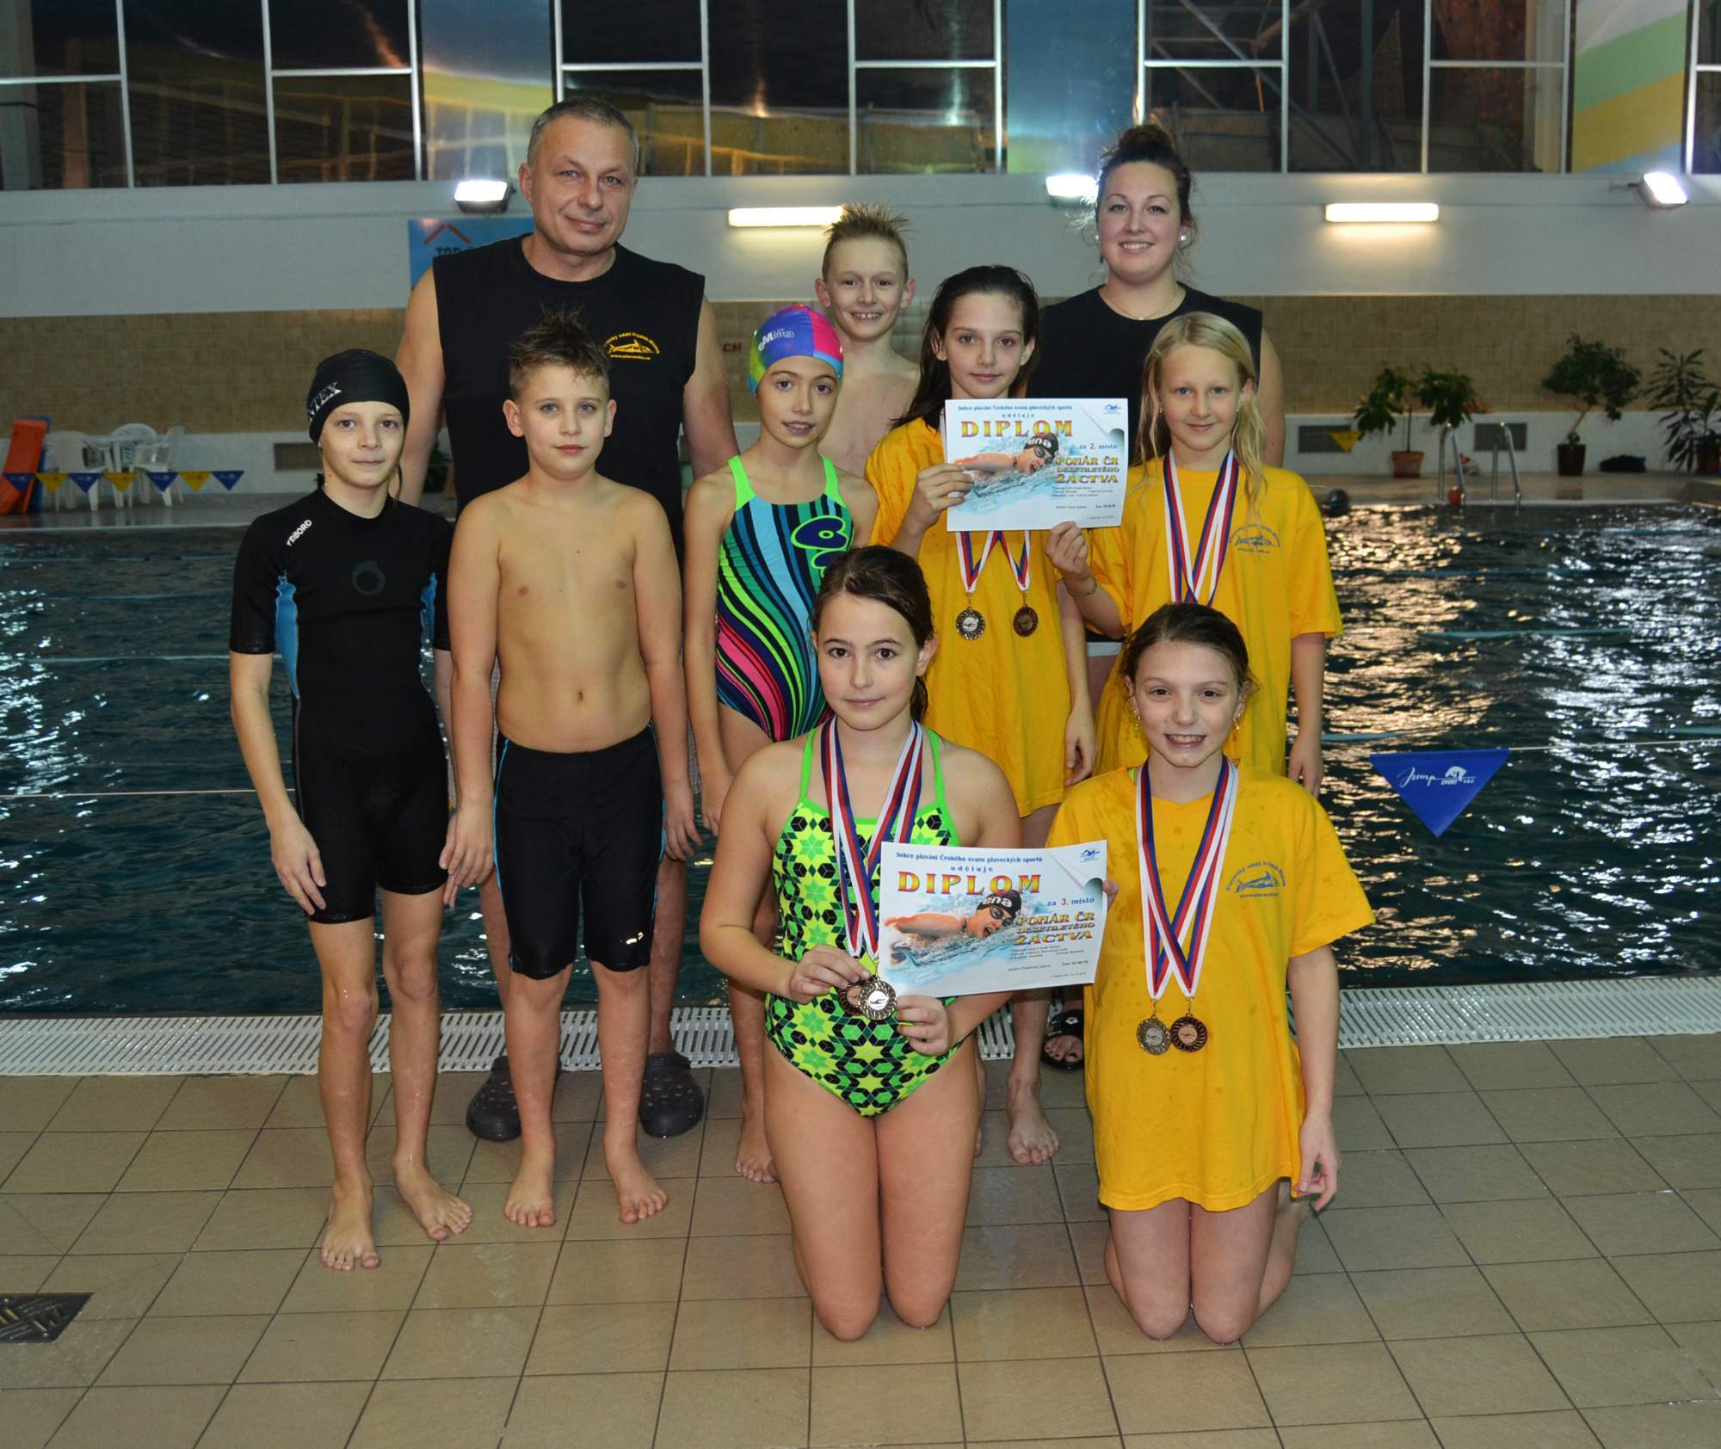 Účastníci na Pohárech v Brně a Třebíči

VÝSLEDKY NA oblasti 9 LETÝCH Opava 28.11(zpět) (nejvyšší soutěž 9letých)
disciplína | 100Z | 50P | 50VZ | 100PZ | 100P | 50Z | 50M
Blažková Gabriela |  | 9. 0:59,00 | 10. 0:48,60
Chlopčíková Alena |  | 3. 0:51,80 |  | 5. 1:51,30 | 3. 1:52,90 |  | 3. 0:55,30
Klančíková Adéla |  |  | 7. 0:47,00 |  | 5. 1:55,80 | 10. 0:53,50
Lednická Helena | 4. 1:39,50 |  |  | 3. 1:42,70 | 2. 1:51,80 | 5. 0:47,20
Tkadlecová Amálie | 6. 1:50,60 |  |  |  |  | 8. 0:52,00
Saksa Matěj |  | 1. 0:49,80 | 3. 0:41,30 |  | 1. 1:51,50 | 2. 0:48,10

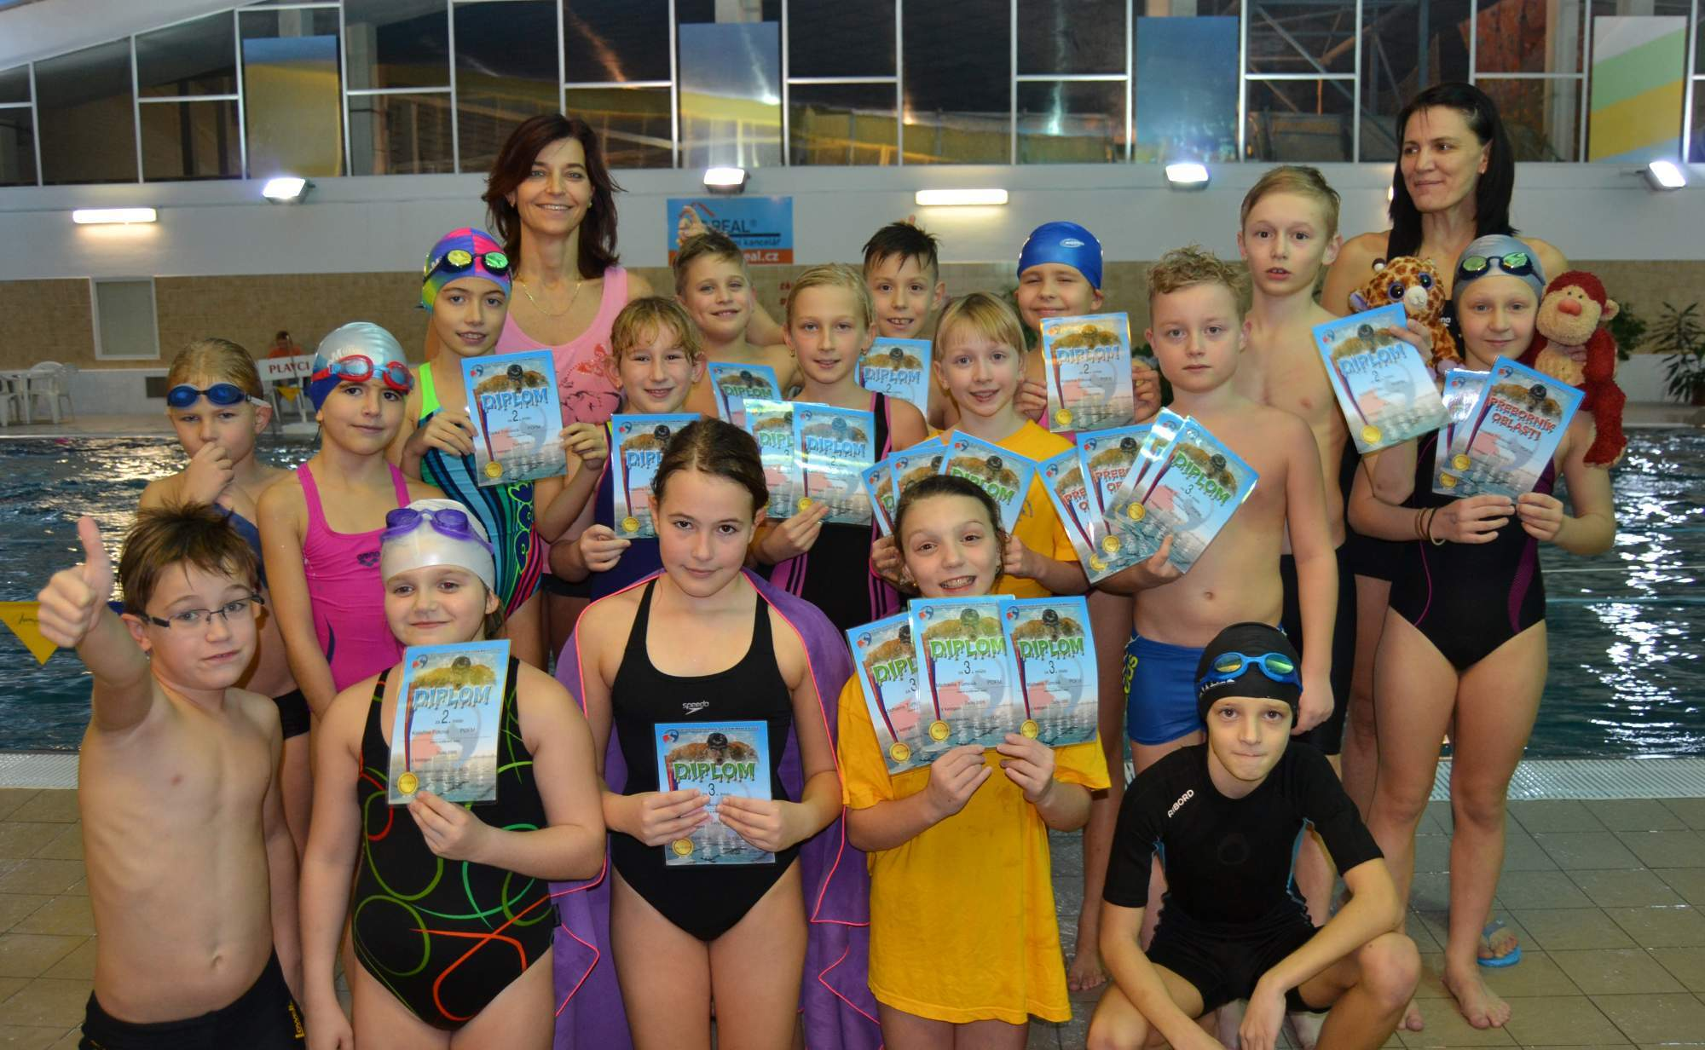
Účastníci oblastního přeboru mladších žáků v Opavě
Akvabely (zpět)

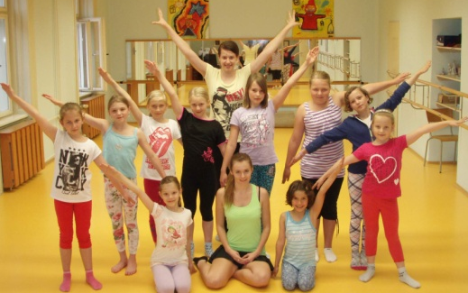

Výkony ve statistice plaveckého svazu
http://statistikaplavani.cz/index.php?pxa=6&pxb=0&pxc=0&pxid=0 (zpět)
50VZ 100VZ 200VZ 400VZ 50VZm 100VZm 200VZm 400VZm
50Z 100Z 200Z 800VZ 50Zm 100Zm 200Zm 800VZm
50P 100P 200P 50Pm 100Pm 200Pm 1500VZm
50M 100M 200M 50Mm 100Mm 200Mm
100 OPZ 200 OPZ 400 OPZ 100 OPZm 200 OPZm 400 OPZm

(zpět)

Nejlepší výkony mužů POFM (2015) ve statistice Českého svazu plaveckých sportů (m)

Nejlepší výkony žen POFM (2015)
ve statistice Českého svazu plaveckých sportů

Některé zahraniční weby (zpět)
Evropská federace | http://www.len.eu/LEN/federations.aspx
Světová federace | http://www.swimnews.com/Links/index/National+Federations
Slovensko | http://www.swimmsvk.sk/
Švýcarsko | http://www.swimrankings.net/?page=finaPoints
Polsko | http://megatiming.pl/zawody/okregowe
Německo | http://www.dsv.de/fachsparten/schwimmen/
Rakousko | www.osv.or.at
Maďarsko | www.musz.hu
Slovinsko | www.plavalna-zveza.si
Chorvatsko | www.hrvatski-plivacki-savez.hr
Srbsko | www.serbia-swim.org.rs
Rusko | www.russwimming.ru
Ukrajina | http://usf.org.ua/
Litva | www.ltuswimming.com
Bělorusko | www.belarusaquatics.com
Austrálie | http://swimming.org.au/
USA | http://www.usaswimming.org

Hry první olympiády s Orbitem pro děti (Pardubický kraj),
http://www.litomysl.cz/olympiada/index/index.php?co=destinace&destinace=plav
2. Olympiáda pro děti ČR, Brno 2005 (Jihomoravský kraj),
Výsledky nedohledány
Hry 3. letní olympiády dětí a mládeže České republiky 2007 (Ústecký kraj),
Výsledky nedohledány
Hry IV. letní olympiády dětí a mládeže České republiky 2009 (Jihočeský kraj),
http://www.olympic.cz/www//odm2009/cz/vysledky/celkove-vysledky.html
V. letní Olympiáda dětí a mládeže Olomouc 2011 (zpět)
http://www.statistikaplavani.cz/index.php?pxa=41&pxb=0&pxc=0&pxid=0&vid=1653
VI. letní Olympiáda dětí a mládeže Zlín 2013
http://www.statistikaplavani.cz/index.php?pxa=41&pxb=0&pxc=0&pxid=0&vid=2328
VI. letní Olympiáda dětí a mládeže Plzeň 2015
http://statistikaplavani.cz/index.php?pxa=41&pxb=0&pxc=0&pxid=0&vid=2624

ÚČAST NA JINÝCH AKTIVITÁCH

Pentathlon (zpět) U13(11,12) U11(10 a mladší)
Poř | Jméno | Plavání  100VZ/50VZ | body | Běh  1/0,5km | body | celkem | místo | Střelba/b
7 | Chlopčíková K. 03 | 1:09,2 | 1132 | 4:06,03 | 844 | 1976 | Praha 25.4 |  | U13
5 | Chlopčíková K. | 1:09,1 | 1132 | 3:55,4 | 910 | 2042 | Praha 31.5. |  | U13
3 | Chlopčíková K. | 1:09,91 | 1123 | 3:57,19 | 898 | 2021 | Bystřice 3.10 |  | U13
5 | Chlopčíková K. | 1:09,31 | 1129 | 3:56,6 | 901 | 2030 | Plzeň 11.10. |  | U13
8 | Chlopčíková K. | 1:08,96 | 1135 | 3:56,3 | 904 | 2039 | Praha 18.10 | 127kruhů  720 | U13
15 | Chlopčíková A. 06 | 0:45,64 | 888 | 1:59,31 | 807 | 1695 | Praha 25.4 |  | U11
19 | Chlopčíková A. | 0:45,93 | 882 | 2:00,84 | 792 | 1674 | Bystřice 3.10 |  | U11
23 | Chlopčíková A. | 0:47,5 | 850 | 1:58,0 | 820 | 1670 | Praha 18.10 |  | U11
13 | Laník J. 03 | 1:14,53 | 994 | 4:24,94 | 553 | 1547 | Praha 25.4 |  | U13
(zpět)

Porada před střelbou

Aquatlon Karviná (zpět) U13(11,12) U11(10 a mladší)
Poř | Jméno | Plavání  100VZ/50VZ | Běh  1/0,5km | celkem | místo | Věk /kateg.
8 | Matusíková M. | 3:08,2 | 9:26,0 | 12:34,2 | Karviná | 16/B
1 | Mrázek P | 1:30,7 | 1:53,0 | 3:23,7 | 24. 1. 2015 | 11/G
2 | Mrázek T. | 2:10,7 | 2:02,0 | 4:12,7 | ^{Nejml. účastník} | 8/G
2 | Pajtl M. | 2:28,3 | 6:50,0 | 9:18,3 | (od 30. 1. LSKFM) | 13/H
SJÍŽDĚNÍ MORAVY (zpět)
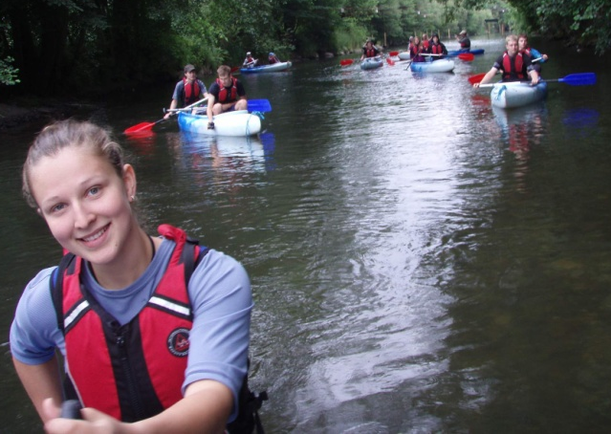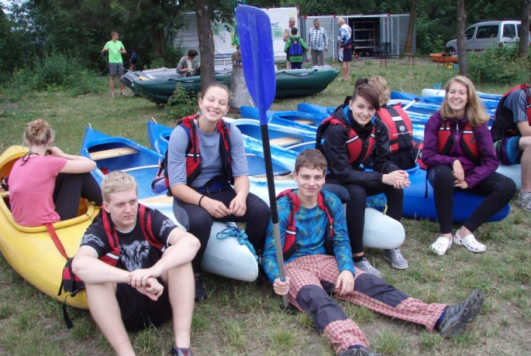
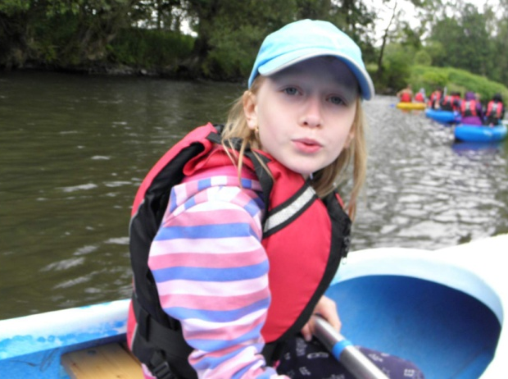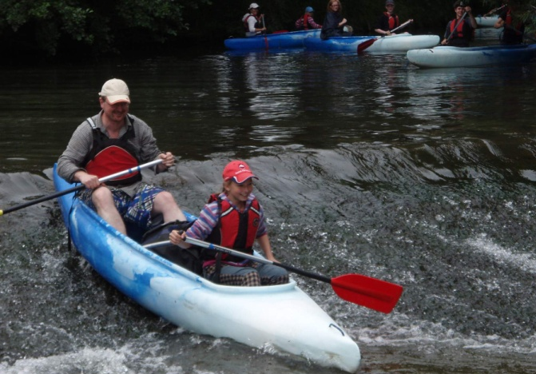
Letní soustředění u Fandy ve Lhotce (zpět)

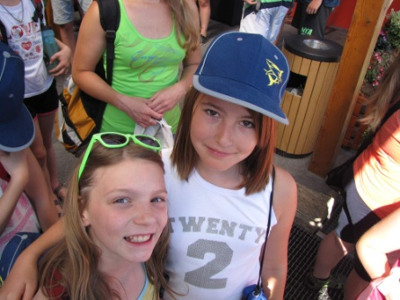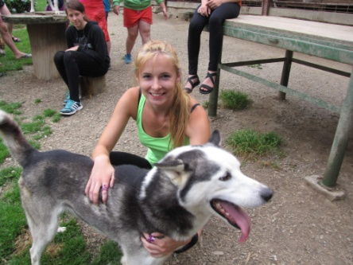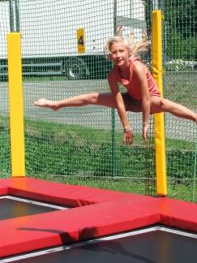

Valtice zájezd do vinného sklípku
